 |  | Tablette Android |  |  |  |  |  |  |  |  | Me_A_18H00
Horaire : |  | Mercredi de 18 h à 19 h 30 |  |  |  |  |  | Atelier sur l'année entière
 |  | André |  |  | Nadine |  |  | Aline
Tél |  | 06 44 06 03 36 |  | 06 79 04 51 04 |  |  |  | 06 10 95 10 55
mail |  | andre.llandriic5@orange.fr |  |  | n.lewko@wanadoo.fr |  |  | abonafos@wanadoo.fr
 |  | Utiliser la tablette et le smartphone ainsi que les interfaces de façon optimale grâce aux
Objectifs |  | cours de base enseignés.
pédagogiques |  | Approfondir la navigation sur le Web et la messagerie électronique et accéder aux
À la fin du |  | principales activités récréatives offertes par la tablette : lire des livres électroniques,
module, chaque
module, chaque | écouter des contenus sonores, regarder des vidéos, récupérer, visionner et prendre des
participant doit
être capable de : |  | photos et des vidéos lors des quatre derniers mois de l’atelier.
Prérequis |  | ➢ Disposer d’une tablette ou d’un smartphone Android ou les deux
Avant de
Avant de |  | ➢  Avoir une adresse Gmail valide
commencer,
chaque
participant doit :
 |  | ➢ Exercices pratiques sur ordinateur et tablette
Moyens |  | ➢ Documents pédagogiques sur l’ordinateur.
Moyens |  | ➢ Logiciels utilisés : Teamviewer pour l’affichage de la tablette sur grand écran
mis en œuvre
mis en œuvre |  | ➢ Cours magistral suivi d’un exercice de mises en applications.
dans l’atelier
dans l’atelier |  | ➢ Suivi rapproché des participants.
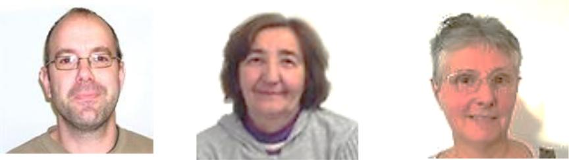
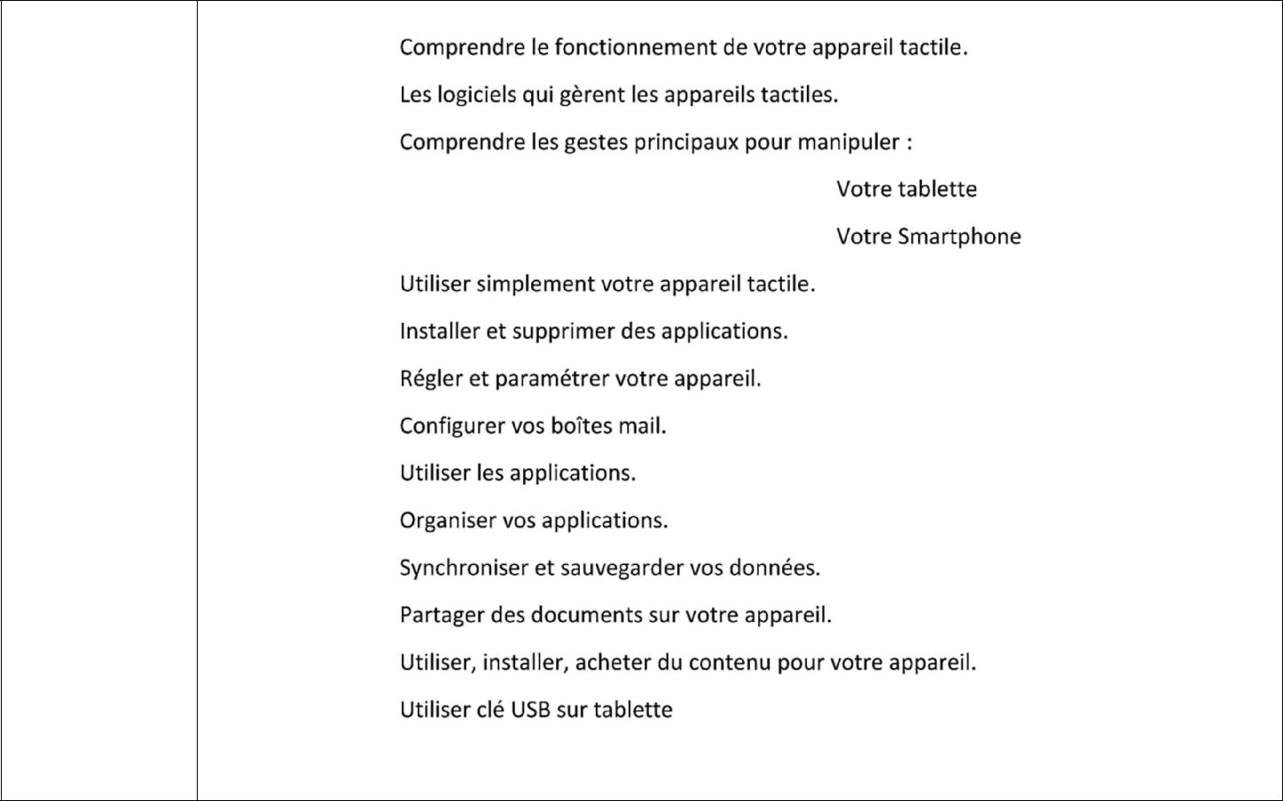
Détails

